KONKURS NA PREZENTACJĘ MULTIMEDIALNĄ, KTÓRA PRZEDSTAWI HISTORIĘ OBRAZU MATKI BOSKIEJ CZĘSTOCHOWSKIEJ

Cele Konkursu:

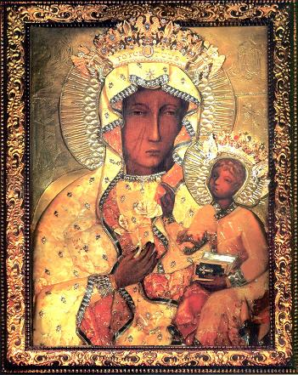
- wyeksponowanie Jasnej Góry jako duchowej stolicy Polski, głównego ośrodka kultu maryjnego i pielgrzymowania na ziemi polskiej, którego dzieje wpisane są w historię naszej Ojczyzny, a wizerunek Bogurodzicy, otaczany czcią od ponad 600 lat, jest jednym z najważniejszych religijnych i materialnych skarbów narodowych,

- poznanie historii Obrazu i odczytanie jej znaczenia w czasach współczesnych (nawiedzenie obrazu w parafii),

- upowszechnianie wiedzy o Jasnej Górze,

- kształtowanie świadomości młodego pokolenia,

- pielęgnowanie tradycji patriotycznych,

- zachęcenie uczniów do podjęcia samodzielnych poszukiwań badawczych.

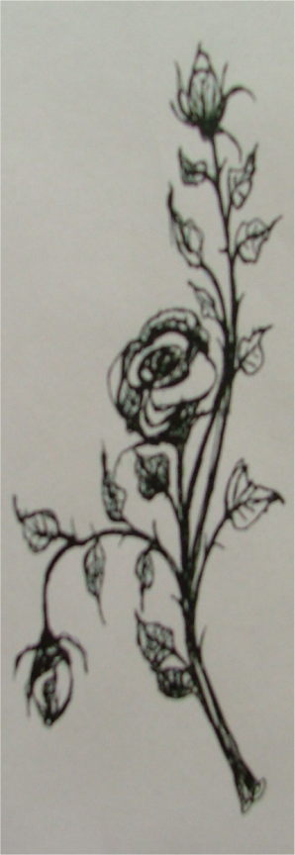
Konkurs adresowany jest do uczniów klas V-VIII.
Przygotowane prezentacje multimedialne należy przesyłać mailowo: irek-luczak@wp.pl.
Zgłoszone prace winny być ściśle związane z tematem konkursu.
Prezentacja może być wzbogacona różnymi formami przekazu informacji: film, animacja komputerowa, obraz, dźwięk, tekst itp.
Prace konkursowe podlegające ocenie Jury muszą być pracami autorskimi.
Kryteria oceniania prezentacji:
- sposób realizacji tematyki pracy,
- jakość techniczną przygotowanej prezentacji.

Prace należy przesyłać do 31 października 2019 roku.

Organizator konkursu: katecheta Ireneusz Łuczak

